Классный час «Культура речи»
с использованием интерактивного комплекса « с использованием интерактивного комплекса «Smart Notebook».
Класс: 7
Форма урока: беседа с игровыми элементами.
Оборудование: Интерактивная доска, компьютер, 12слайдов в программе «Smart Notebook» , белый халат, очки, учебник русского языка 7 класса.
Цель:
- воспитывать любовь и уважение к родному языку;
- развивать интерес к русскому языку;
- научить слушать собственную речь и речь окружающих, ориентироваться в разных типах ситуаций общения и выбирать языковые средства, адекватные ситуации;
- воспитывать ответственность за грамотную речь и письмо
Ход урока
Вступительное слово классного руководителя
Каждое наше слово, хотим мы этого или нет, - это поступок. И только от нас зависит, будет этот поступок добрым или злым. Недаром же в народе сложено множество мудрых поговорок о роли слова в человеческих взаимоотношениях: "Ласковое слово что весенний день", "Словом можно убить, словом можно спасти, словом можно полки за собой повести".
Родной язык - это не просто набор слов и фраз, не только свод грамматических правил. Это образ жизни, воздух, которым мы дышим, вода, которую мы пьем.
Сегодня мы собрались для того, чтобы поговорить о том, какие слова засоряют нашу речь, делают её бедной, невыразительной и как нам сделать её красивой и правильной. Я предлагаю нам вместе отправиться в осеннее путешествие, через просторы родного, русского языка.
Слайд №1. Маршрут состоит из 5 станций, на каждой станции вы должны разобраться и ответить на вопросы. А я буду вашим помощником.
Счастливого пути!
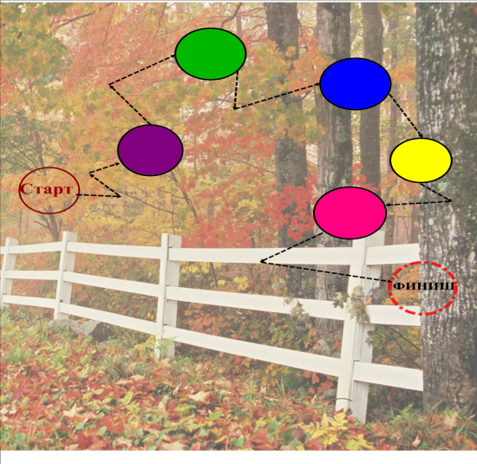

Слайд №2 Станция называется «Переводчик».
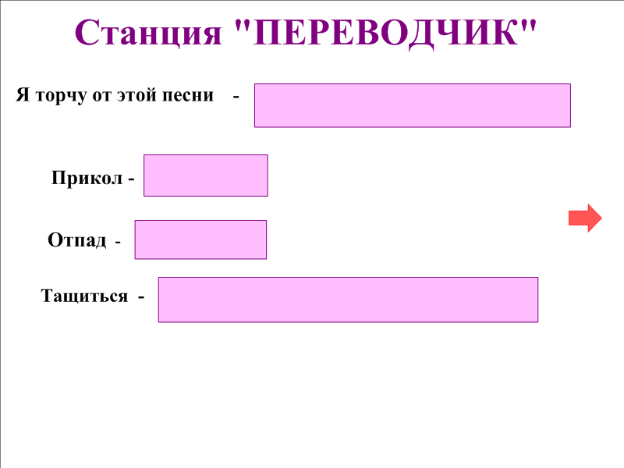
Кл.рук. А теперь мы с вами поиграем в переводчиков. Английский и немецкий отдыхают, они тут ни при чем! Разговор о сленге. Кому-то он понятен. Кому-то нет! Что такое сленг? Щеголяют сленгом те ребята, которым хочется подчеркнуть свою независимость, самостоятельность, выделиться среди всех, самый легкий способ - напустить на себя туману и говорить каким-нибудь непонятным и таинственным языком. Ну, что, переводчики, вы готовы? Вот вам задание. Переведите такие фразы, которых не знал русский человек еще лет сто назад:
Я торчу от этой песни (она мне нравится).
Прикол (шутка).
Отпад (замечательно).
Тащиться (быть в восторге).
Ученики пишут перевод на доске.
Кл.руководитель. Ну, вот и справились. Да, несложным оказалось задание. Видно, все так накинулись на этот сленг, что он незаметно вошел в нашу речь, стал нормой общения подростков и перевести его на литературный язык нам проще простого. Надеюсь, что подобный "словесный мусор", тем более непристойная брань, уже не слишком засоряет ваше общение. Потому что "болезнь сленга"- это все- таки болезнь детская, а значит, должна проходить быстро, если, конечно, человек стремится стать не только взрослым, но и культурным...
Отправляемся дальше….
Слайд №3 Станция называется «Ударная». Поставьте правильно ударение в словах. У
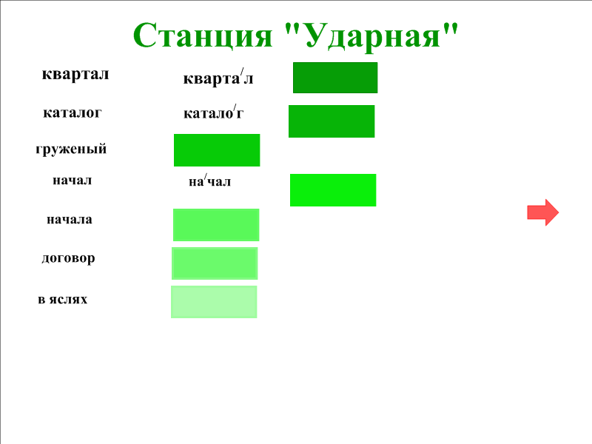
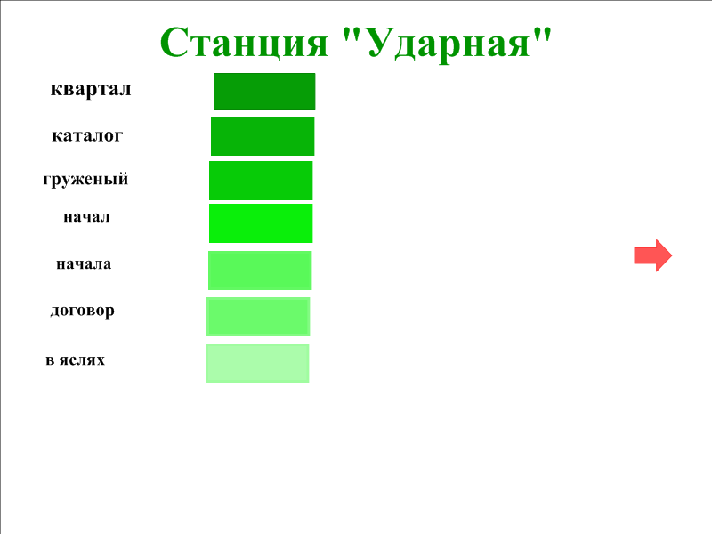

Ученики ставят удаления в словах: квартал, каталог, груженый, начал, начала, договор, в яслях. После проверяют, отодвигая зеленые прямоугольники, за которыми спрятаны слова с правильным ударением.

Вот вы и справились и с этим заданием, отправляемся в путь.

Слайд №4 Станция «Синонимы». Подберите синонимы к словам
Смелый – храбрый, отважный, решительный, бесстрашный, неустрашимый.
Победитель – одержать победу, одолеть, побороть, осилить, справиться, сладить.
Холодный день – промозглый, ледяной, морозный, студеный, стылый, мерзлый.
Холодный человек – неотзывчивый, бездушный, черствый, сухой, нечуткий.
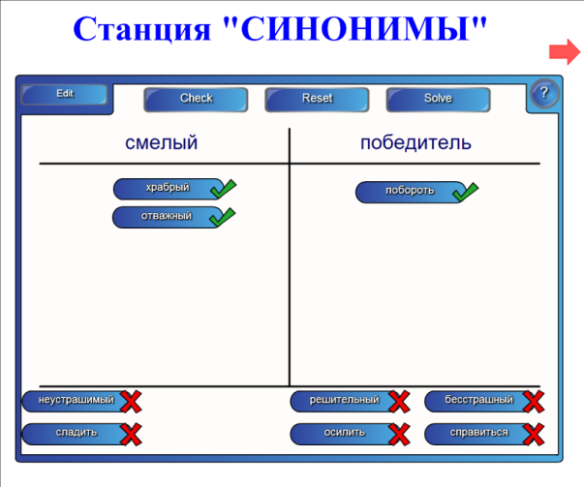
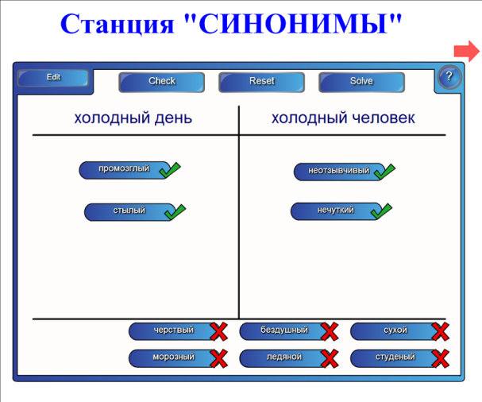

Ученики выбирают ответы, после компьютер выдает привальные ответы.

Слайд №5. Классный руководитель. На нашем пути следующая станция «Великая». Сопоставьте портрет с именем.
Ученики с помощью стилуса или просто движением руки, передвигаем рамочки с именами.

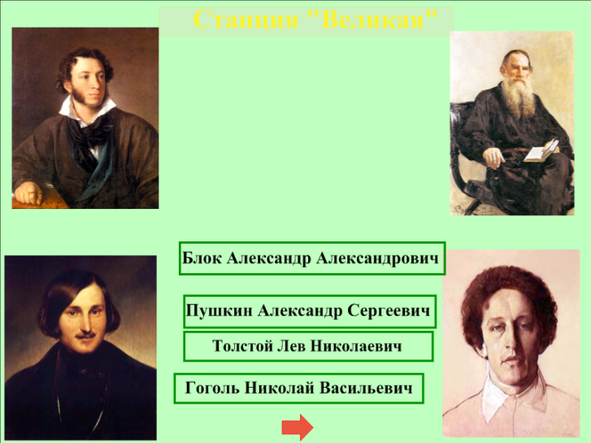

Цитаты и афоризмы великих людей. Ученики нажимают на любой из портретов и переходят на следующий слайд, на котором написаны цитаты и афоризмы.
Слайд №6.
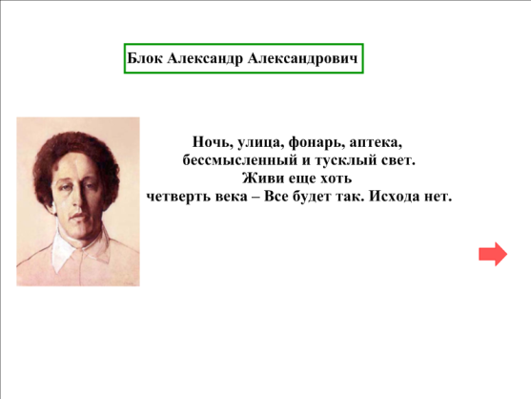
Блок А.А.
«Ночь, улица, фонарь, аптека,
бессмысленный и тусклый свет.
Живи еще хоть четверть века – Все будет так. Исхода нет».
Слайд №7.
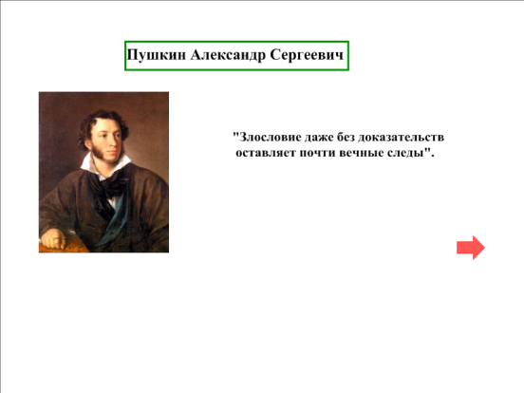
"Злословие даже без доказательств
оставляет почти вечные следы".
Пушкин А.А.

Слайд №8.
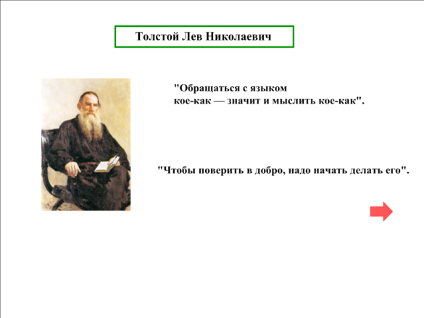
Толстой Л.Н.

"Обращаться с языком
кое-как — значит и мыслить кое-как".

"Чтобы поверить в добро, надо начать делать его".
Слайд №9
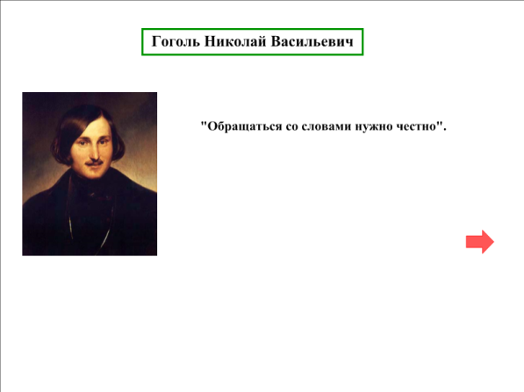
Гоголь Н.В.
"Обращаться со словами нужно честно".
Как вы понимаете эти слова? (обсуждение)

Классный руководитель. Русский язык является одним из наиболее развитых и красивых языков современности. И все мы должны бережно и требовательно относиться к русскому языку.
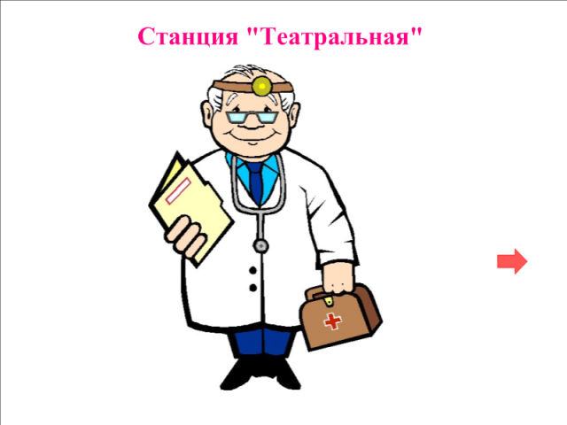
Говорить правильно и красиво - это значит не только соблюдать правила произношения, но и умело строить предложения, подбирать нужные по смыслу, в логической последовательности излагать свои мысли. Иначе у вас может появиться болезнь, какой болел Петя Крутенкин. Эта история происходит на станции «Театральной», давайте посмотрим. Слайд №9
Двое учеников переодеваться и выходят на середину классу, чтобы показать сценку.
(Выходят доктор в белом халате, в очках, и Петя.
(Доктор жестом предлагает Пете стул и сам садится напротив).
Доктор. На что жалуетесь, молодой человек?
Петя. Захворнул я малость, доктор. Только и делов, что в роже что-то пухнет и в горле дерет.
Доктор. Во рту, говоришь? Сейчас посмотрим (ставит градусник).В каком классе учитесь, молодой человек?
Петя. В 7-ом "бы".
Доктор. Бы? Не знаю такого класса. А дружно вы живете в своем классе?
Петя. Ужасно дружно! У нас всегда жутко весело! И пацаны все классные!
Доктор. Жутко весело, классные. Гм... А учишься как?
Петя. Порядочек... Железно...
Доктор ( берет градусник). Ну-ка, откройте рот(Петя высовывает язык).Я так и знал.У тебя серьезно болен язык. И врач тут ничем не поможет. Вылечиться ты сможешь только сам. Я тебе дам хороший рецепт. Вот он (учебник русского языка). Из нее ты узнаешь, как нужно говорить.
Классный руководитель: «Ребята, когда вы говорите, то старайтесь правильно и четко произносить окончания, чтобы каждый мог вас понять. И вот перед нами последняя стация «Интересный собеседник». Слайд № 10
Классный руководитель обращается к учащимся с вопросами: какими качествами, на ваш взгляд, должен обладать хороший собеседник? Легко ли вы находите контакт с людьми? Какие трудности испытываете вы в речевом общении? Какая тема чаще всего является предметом вашего разговора? Затем на слайде появляется памятка «Как стать интересным собеседником».
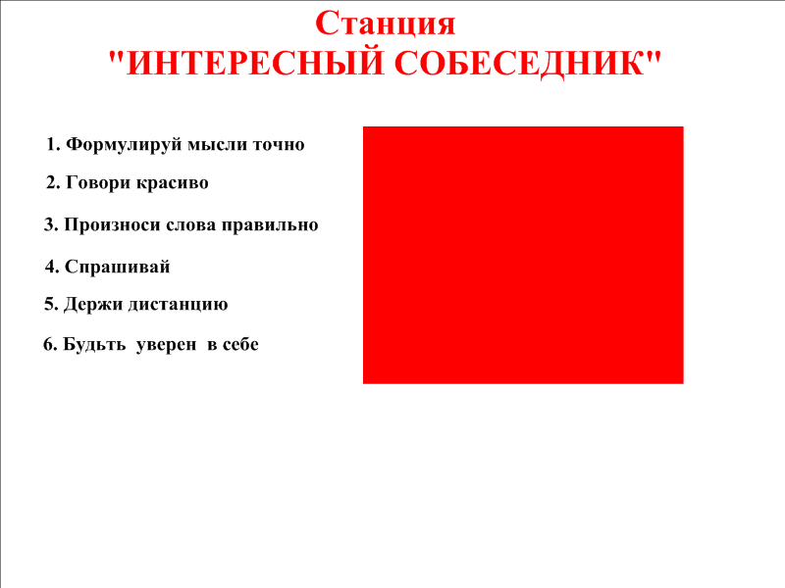

Памятка «Как стать интересным собеседником»
1.Формулируй мысли точно
Знакомо – тебе приходит на ум интересная идея, ты всеми силами стараешься ее описать друзьям, но через пару минут твою речь уже никто не слушает – просто потому что не понимает, что же ты хочешь сказать. Чтобы тебя было интересно слушать, необходимо уметь четко и коротко озвучивать свои мысли. Научиться этому не сложно: каждый день читай небольшой текст, после чего вслух произноси главную мысль этого текста.
2.Говори красиво
Постарайся следить за тем, что ты говоришь – связанные, логически четкие предложения.
3.Произноси слова правильно
Никакие ораторские способности тебя не спасут, если ты будешь регулярно ошибаться в ударении слов. Начни с простого – запомни, что в слове «звонит» ударение ставится на второй слог.
4. Умей слушать
Умение говорить – способность замечательная, но без умения слушать совершенно непригодная. Ведь каждому приятно быть услышанным.
Рассказчик должен видеть, что ты заинтересован(а) его словами.
5.Спрашивай
Если ты сомневаешься, что сможешь поддержать разговор, заставь говорить собеседника. Это несложно – просто спроси его о чем-то.
6. Держи дистанцию
Помни, что есть темы для разговора лишь с близкими людьми, обсуждать их с малознакомыми людьми не стоит.
7. Будь уверен(а) в себе
Никогда не бойся, что тебя не поймут, не разделят твою точку зрения – на то она и твоя, чтобы не всегда совпадать со мнением окружающих. А вот если тебя вовсе не услышат, будет куда хуже. Поэтому никогда не бойся доносить до окружающих свои мысли. Твой уверенный вид и четкое произнесение слов способны произвести куда большее впечатление, чем тихо и невнятно произнесенный, пусть и прекрасно составленный текст.

Подведение итогов занятия

Вот мы с вами и совершили небольшое путешествие, которое можно назвать «Культура речи». Классный руководитель вместе с учащимися обобщает требования, предъявляемые к культуре речи, и составляет памятку, которую можно повесить в классном уголке.
Слайд №1. Рефлексия. Составьте правильное предложение.
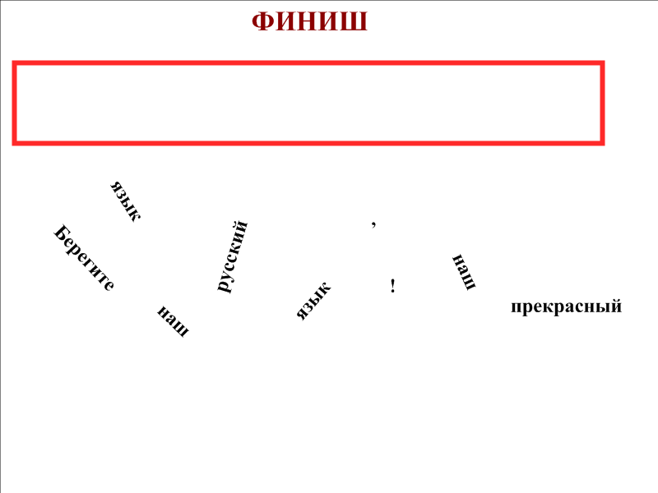

Заключительное слово учителя.
Послушайте меня очень внимательно и запомните: слово – очень сильное оружие. Бывает, что случайно брошенное слово переворачивает всю жизнь человека, помнится им очень долго и причиняет много страданий. Но слово может ободрить, окрылить, вернуть к жизни, помочь поверить в себя. Проявляйте больше сочувствия к людям, говорите больше добрых слов.
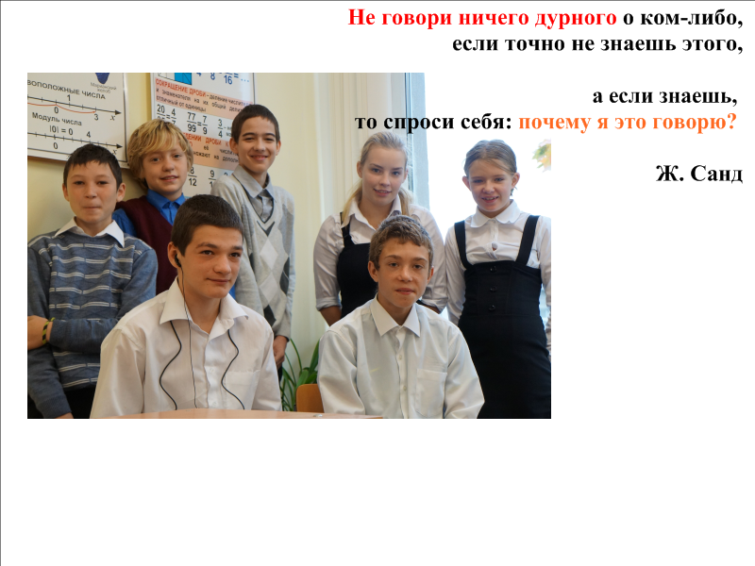
Спасибо за урок.

